Raport de monitorizare bugetară

Monitorizarea cheltuielilor din bugetul mun. Chișinău 2023 pentru lucrările de renovare și accesibilizare a trecerilor subterane

Autor: A.O. ,,Centrul pentru Drepturile Persoanelor cu Dizabilități”

Notă de limitare a responsabilității

Acest raport a fost produs cu suportul financiar al Uniunii Europene și Fundației „Friedrich Ebert” (FES). Conținutul acesta reprezintă responsabilitatea exclusivă a proiectului „Societatea Civilă pentru Integrare Europeană”, finanțat de Uniunea Europeană și cofinanțat de Fundația „Friedrich Ebert”. Conținutul publicației aparține autorilor și nu reflectă în mod neapărat viziunea Uniunii Europene și Fundației „Friedrich Ebert” (FES). Responsabilitatea exclusivă pentru concluziile și informațiile incluse în acest raport o poartă A.O. ,,Centrul pentru Drepturile Persoanelor cu Dizabilități”

CUPRINS

INTRODUCERE 4
1. Prezentarea situație de ansamblu 5
2. Pasajul subteran bd. Dacia intersecție cu bd. Traian, sectorul Botanica 7
Consultări publice 7
Eliberarea actelor permisive în construcții 7
Evaluarea accesibilității subteranei după renovare 8
3. Pasajul subteran bd. Ștefan cel Mare cu str. Ismail, sectorul Centru 10
Consultări publice 10
Eliberarea actelor permisive în construcții 10
Evaluarea accesibilității subteranei după renovare 10
4. Pasajul subteran bd. Ștefan cel Mare – str.Ciuflea, scuar Brâncuși 12
Consultări publice 13
Eliberarea actelor permisive în construcții 13
Evaluarea accesibilității subteranei după renovare 13
CONCLUZII ȘI RECOMANDĂRI 15

INTRODUCERE

Accesibilitatea este una din problemele majore cu care se confruntă persoanele cu dizabilități din Republica Moldova. Aspectele legate de accesibilitatea spațiului public afectează în principal grupurile cu mobilitate redusă: persoanele cu dizabilități, părinții cu copii mici, persoane în etate etc. Datele Biroului Național de Statistică despre structura populației arată că mai mult de 20% din locuitorii orașului fac parte din una din aceste categorii. Lipsa accesibilității spațiului public afectează persoanele cu dizabilități și alte grupuri cu mobilitate redusă, care nu se pot deplasa liber prin oraș, astfel sunt lipsite de un șir de drepturi fundamentale: dreptul la educație, dreptul de a munci, dreptul la odihnă și timpul liber, dreptul la viața independentă și trai în comunitate, dreptul de participarea la viața politică și publică etc.
În 2010 Republica Moldova a ratificat Convenția ONU privind drepturile persoanelor cu dizabilități și a inițiat procesul de racordare a legislației naționale la standardele internaționale în domeniul respectiv. Unul din principiile Convenției este asigurarea „designului universal” și a „adaptării rezonabile” a mediului locuit și transportului pentru a asigura șanse egale pentru toți. Dreptul la accesibilitatea infrastructurii este prevăzut de art. 17, 18, 20 din Legea nr. 60 din 30.03.2012 privind incluziunea socială a persoanelor cu dizabilități. Normativele tehnice în construcții (NCM C.01.06-2014. Cerințe generale de securitate pentru obiectele de construcție la folosirea și accesibilitatea lor pentru persoane cu dizabilități, CP C.01.02:2018. Clădiri și construcții. Prevederi generale de proiectare cu asigurarea accesibilității pentru persoane cu dizabilități) trebuie să fie respectate, în mod obligatoriu ,,în cazul clădirilor și construcțiilor noi, celor ce se reconstruiesc, și sunt supuse reparației capitale”.
Totodată problema inaccesibilității spațiului public afectează toți cetățenii. Calitatea drumurilor și trotuarelor este una din problemele principale care îi preocupă pe locuitorii orașului Chișinău. Lipsa comodității, atractivității spațiului public face ca aceasta să-și piardă din funcțiile sale de utilitate. Toți și-ar dori Chișinăul să devină un oraș accesibil și ,,prietenos” cu transportul public curat și confortabil, cu străzi spațioase, iluminate și sigure. În acest context, la insistența organizațiilor societății civile, anul 2024 a fost declarat ,,Anul accesibilității în mun. Chișinău” (prin decizia Consiliului Municipal din 14 septembrie 2023) și a fost elaborat un Plan de acțiuni în acest sens.
Revenind la subiectul accesibilității spațiilor publice pentru persoanele cu mobilitate redusă, trecerile subterane de pietoni sunt una din problemele principale pe care le întâmpină grupurile cu mobilitate redusă în deplasarea prin oraș. Municipalitatea a raportat că în ultimii ani a renovat 15 din cele 20 treceri subterane, pentru care a fost cheltuite estimativ circa 61 mil. lei din bugetul municipal și din donații. Cu toate acestea organizațiile societății civile și locuitorii orașului au semnalat în repetate rânduri că infrastructura urbană, rămâne a fi neprietenoasă pentru persoanele cu dizabilități și alte grupuri cu mobilitate redusă.
Scopul studiului este de a monitoriza cheltuielile din bugetul public al mun. Chișinău 2023 pentru renovarea trecerilor subterane (câte treceri au fost reparate și care este costul total); a evalua cost-eficiența acestor cheltuieli și a propune măsuri de politici alternative, în vederea sporirii accesibilității acestor spații publice.
Metodologia utilizată în cadrul studiului include: analiza cadrului legal primar și a bugetului municipal, expedierea scrisorilor de solicitare de informație către Primăria Chișinău și analiza documentelor prezentate, analiza rapoartelor și documentelor disponibile public, ședințe de lucru cu reprezentanții Primăriei Chișinău.

1. Prezentarea situație de ansamblu

Anual în mun. Chișinău se cheltuie milioane lei pentru construcția și menținerea drumurilor și trotuarelor, bani din bugetul municipal, precum și din credite și granturi de la partenerii de dezvoltare. Bugetul municipiului Chișinău pe anul 2023 a fost aprobat cu o sumă de 6 812,374 milioane la venituri și 7 359,24 milioane la cheltuieli. Dintre care, cheltuielile pentru accesibilizarea infrastructurii sunt distribuie pe diverse linii bugetare făcând dificilă monitorizarea eficienței utilizării acestora.
Din analiza structurii bugetului municipal prezentată mai jos putem observa că nu este clară divizarea costurilor, cheltuielile pentru accesibilitate fiind în aceiași linie de buget cu lucrările de renovare, modernizare a obiectelor de infrastructură. De asemenea, bugetul nu include indicatori specifici de monitorizare pe domeniul accesibilitatea infrastructurii. Astfel va fi greu de monitorizat cât s-a cheltuit pentru accesibilitate și cât pentru ,,modernizare/renovare”.
0669 - Gospodăria de locuințe și gospodăria serviciilor comunale
Modernizarea/reconstrucția veceurilor publice, inclusiv îmbunătățirea accesibilității | 4 mil. lei
Program municipal de amenajare și dezvoltare a infrastructurii pentru persoanele cu nevoi speciale | 5 mil.lei
Program municipal de reparație a blocurilor de locuințe și amenajarea teritoriilor de uz comun | 30 mil. lei
Procurarea și renovarea ascensoarelor | 10 mil. lei
04 - Transporturi și gospodăria drumurilor
Renovarea trotuarelor, zonelor pietonale și amenajarea arhitectural-urbanistică (inclusiv îmbunătățirea accesibilității a terenurilor adiacente străzilor: bd. Dacia, bd. Decebal. Str. Calea Ieșilor, A. Șciusev, str. Alba-Iulia, șos. Hâncești etc.) | 225 mil. lei
Construcția obiectivelor de semafoare la intersecțiile (inclusiv dotarea cu echipamente cu semnal sonor pentru persoanele cu dizabilități de vedere) | 5 mil. lei
Proiecte de amenajarea a teritoriului implementate de preturile de sector (alei, scuaruri, trotuare, zone verzi scări, treceri pietonale subterane etc.)
Pretura Ciocana | 46,7 mil. lei
Pretura Râșcani | 70,39 mil. lei
Pretura Buiucani | 39,9 mil. lei
Pretura Centru | 50,2 mil. lei
Pretura Botanica | 76,6 mil. lei
Sursa: bugetul municipiului Chișinău 2023
Accesibilitatea trecerilor de pietoni este o componentă vitală pentru mobilitatea persoanelor din grupurile cu mobilitate redusă. Trecerile subterane trebuie să fie accesibile sau să existe treceri la nivelul alternative carosabilului. Cu atât mai mult că pasajele subterane sunt deseori instalate în zone importante ale orașului (noduri de transport, zone cu trafic ridicat de persoane, puncte de atracție (centre comerciale, centre medicale, parcuri).
Problema trecerilor subterane în Chișinău a fost neglijată ani de-a rândul de administrația locală, scuza fiind costurile ridicate necesare pentru renovarea acestora. Totodată cetățenii erau nemulțumiți de starea dezastruoasă a trecerilor subterane care erau insalubre, prost iluminate, prezentau riscuri de criminalitate și de accidentare. Subiectul a apărut pe agenda locală în 2017, când aleșii municipali au propus anularea contractelor de arendă cu agenții economici care nu asigură întreținerea subteranelor, organizarea discuțiilor publice, elaborarea unor strategii de renovare și concepte de dezvoltare.
În 2018, Primăria municipiului Chișinău a anunțat că intenționează să reabiliteze opt din cele 20 de pasaje pietonale subterane din Chișinău. Proiectul reconstrucției primei subterane (bd. Dacia, CC „Shopping MallDova”) a fost făcut public în martie 2018, iar costul lucrărilor a fost estimat la circa 3 milioane lei. Proiectul elaborat de institutul de proiectări ,,Chișinău Proiect” prevedea elemente de accesibilitate pentru persoanele cu mobilitate redusă sub forma unei platforme orizontale de ridicare care va fi acționată de-a lungul scărilor.

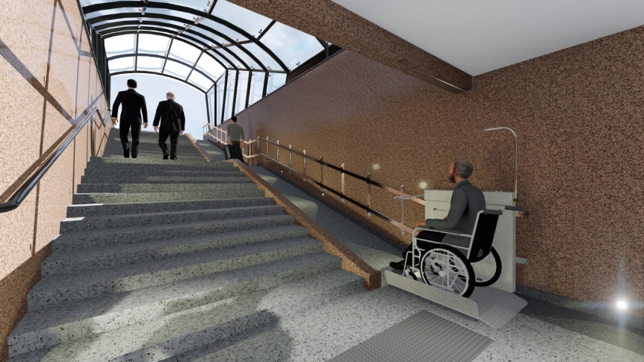
Imaginea 1. Primul proiect de renovare a trecerilor subterane includea platformă pentru persoanele cu dizabilități
Sursa: chisinau.md

Tot atunci a fost analizată, inclusiv cu consultarea Centrului pentru Drepturile Persoanelor cu Dizabilități, posibilitatea extinderii intrărilor în subterane în vederea construirii unor rampe accesibile cu înclinație de 8-10%, în conformitate cu normativele naționale în construcții. Dar ideea nu s-a dovedit realizabilă din cauza diverselor dificultăți de ordin tehnic.
Procesul de reparare a trecerilor subterane a intrat într-o fază mai activă începând cu 2020, iar spre anul 2023 în proces de renovare se aflau cinci treceri subterane în diverse sectoare ale orașului. De această dată lucrările de renovare au fost gestionate de preturile de sector, nu de subdiviziunea de ramură a Primăriei Chișinău - Direcția Mobilitate Urbană, care spre deosebire de preturi deține experiența necesară și cunoștințele în respectarea standardelor de accesibilitate.
Bugetul Municipal Chișinău pentru anul 2023 (Decizia Consiliul Municipal Chișinău nr. 23/2 din 27.12.2022) Anexa 33, prevede următoarele cheltuieli pentru reabilitarea a cinci pasaje subterane din trei sectoare ale municipiului.
Pretura Centru | mil. lei
- Reabilitarea subteranei Ștefan cel Mare intersecția cu str. Ciuflea, scuar Brâncuși | 7,5
- Reabilitarea subteranei str. Ismail, intersecția bul. Ștefan cel Mare | 5
- Reabilitarea subteranei Iurii Gagarin 8/1 (Gara Feroviară) | 3
Pretura Botanica
- Reabilitarea pasajului subteran bd.Dacia- bd.Traian-bd.Decebal | 2
Pretura Buiucani
- Reparația pasajului subteran din str. Ion Creangă, Piața Dimitrie Cantemir | 3
TOTAL | 20,5  milioane lei

În continuare vor fi analizate din perspectiva cost-eficiență, respectarea procedurii și corespunderii standardelor în domeniul accesibilizării infrastructurii, lucrările de renovare a trei pasaje subterane din orașul Chișinău.

2. Pasajul subteran bd. Dacia intersecție cu bd. Traian, sectorul Botanica
Achiziția lansată de Pretura sectorului Botanica, a fost finalizată la 18.05.2022, câștigătorul fiind compania ,,Atractiv Invest” valoarea proiectului fiind inițial estimată la 7 781 459 lei.
Pasajul subteran a fost inaugurat pe 30.05.2023 sub denumirea „Tel Aviv”. În preajma subteranei a fost amenajat spațiul adiacent, dar și scările. Costul proiectului este de 10 milioane de lei, dintre care 9 milioane au fost alocați de municipalitate, iar un milion de lei au fost donați de Consiliul Județean Buzău. Astfel costul real al proiectului a fost majorat cu 2,2 mil. lei (28,5%) față de suma estimată inițial.
Lucrările de modernizare a pasajului subteran de la intersecția bd. Decebal – bd. Traian au fost executate în perioada: 06.07.2022-30.05.2023 și au inclus reparația propriu-zisă a obiectivului: reabilitarea finisajelor interioare și exterioare, pereți, pardoseli, tavan, dar și reconstrucția scărilor exterioare și a trotuarelor. Pereții subteranei au fost acoperiți cu faianță, iar pardoselile și scările au fost executate din gresie cu finisaj antiderapant. De asemenea, a fost prevăzut pavaj tactil de orientare și de avertizare. Trotuarele și scările exterioare sunt amenajate cu pavaj cu suprafața de granit, iar scările includ și rampă de acces. Mai mult, obiectivul dispune și de sistem de monitorizare video.

Consultări publice
Pe pagin web a Preturii sect. Botanica nu au fost identificate anunțuri despre organizarea consultărilor publice în legătură cu lucrările de reparația a subteranei bd. Dacia-bd. Traian. Deși, potrivit art. 3 alin.(4) din Legea nr. 239 din 13.11.2008 privind transparența în procesul decizional, autorităţile publice au obligația de ,,a consulta cetățenii, asociațiile constituite în corespundere cu legea, alte părţi interesate în privinţa proiectelor de acte normative, administrative care pot avea impact social, economic, de mediu (asupra modului de viaţă şi drepturilor omului, asupra culturii, sănătăţii şi protecţiei sociale, asupra colectivităților locale, serviciilor publice)”.

Eliberarea actelor permisive în construcții
Conform Legii nr.163 din 09.07.2010 privind autorizarea executării lucrărilor de construcție, pentru realizarea lucrărilor de reparare a acestei treceri subterane în 2022, de către autoritatea locală, au fost acordate două autorizații de construcție:
Sursa: chisinau.md

Evaluarea accesibilității subteranei după renovare
Avantaje
- După renovarea a fost îmbunătățită starea generală a trecerii, scărilor, astfel trecerea a devenit practicabilă;
- Trecerea este bine iluminată, este curată și are un aspect estetic plăcut;
- A fost instalat pavaj tactil (continuare a pavajului de pe bul. Dacia) care permite deplasarea independentă a persoanelor cu dizabilități de vedere;
- A fost renovat terenul adiacent intrărilor în subterane, instalat mobilier stradal.
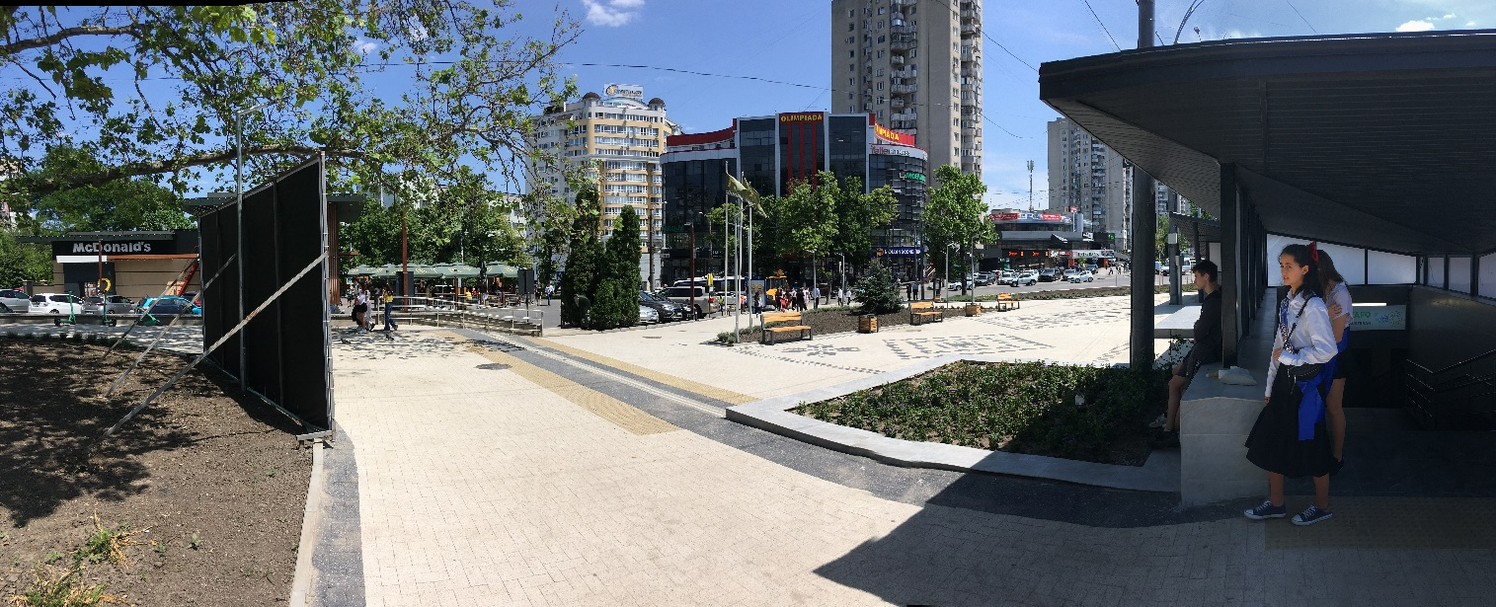
Imaginea 2. Terenul adiacent a fost renovat
Sursa: foto CDPD
Dezavantaje
- Trecerea rămâne inaccesibilă pentru persoanele cu dizabilitate de mobilitate, utilizatori de scaun rulant, pentru părinți cu copii în cărucior. Rampele disponibile sunt periculoase și creează risc de accidentare.
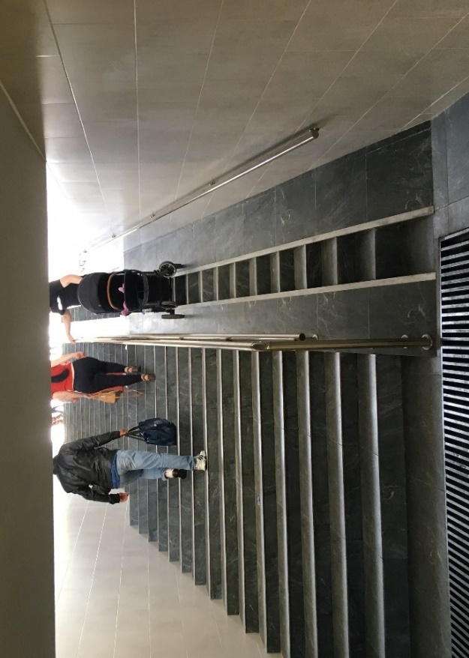
Imaginea 3 . ”Rampa” construită este periculoasă
Sursa: foto CDPD
- În cadrul proiectului tehnic elaborat de ,,LH47 ARCH” SRL în 2022, anexat la caietul de sarcini în cadrul achiziției publice, se vede că a fost prevăzută instalarea unei platforme orizontale pentru persoanele cu dizabilități. În faza de executare a proiectului s-a renunțat din anumite motive la instalația de tip platformă de ridicare, optând pentru ”rampe” integrate în cadrul scărilor existente. Platformele orizontale sunt mai puțin practice decât platformele verticale, totuși utilizarea acestora la trecerea subterană dată, ar fi asigurat corespunderea cu normativele de accesibilitate.
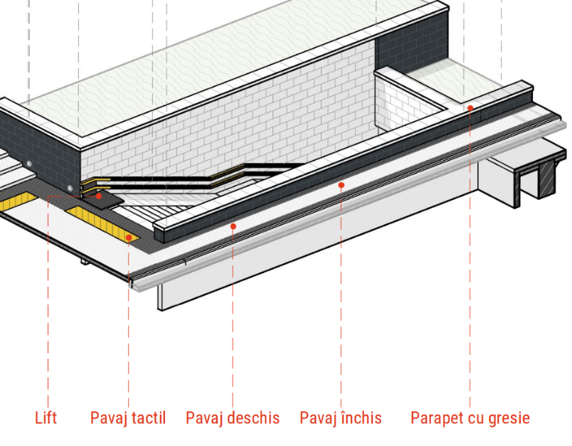
Imaginea 4. Platforma de ridicare proiectată inițial
Sursa: proiectul ,,LH47 ARCH” SRL
Concluzii
- Subterana renovată a devenit practicabilă, bine iluminată, au fost renovate treptele care creau riscul de accidentare;
- Costurile totale de 10 milioane lei, declarate de Primăriei, pentru renovare subteranei sunt nejustificat de mari. Comparabil, aceiași sumă a fost bugetată pentru repararea trotuarelor pe bd. Dacia, cu o lungime de 3,4 km, în perimetrul str. Hristo-Botev – bd. Cuza Vodă.
- În final, în ciuda investițiilor considerabile trecerea subterană nu este accesibilă pentru grupurile cu mobilitate redusă, care sunt nevoiți să traverseze pe trecerile alăturate (treceri la nivelul solului), parcurgând o distanță de 0,5 km. în loc de 50 m.
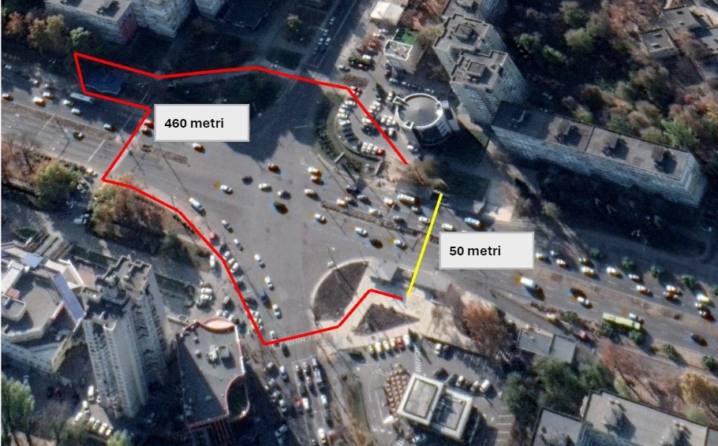
Imaginea 5. Distanța parcursă pentru traversarea intersecției de către persoanele cu mobilitate redusă
Sursa: foto CDPD

3. Pasajul subteran bd. Ștefan cel Mare cu str. Ismail, sectorul Centru
Pretura sectorului Centru a lansat licitația privind reabilitarea intrărilor subteranei din str. Ismail intersecție cu bd. Ștefan cel Mare pe data de 06.10.2022, cu valoarea estimată a lucrărilor de 4 752 925 lei. Câștigătorul licitației a fost desemnat ,,Vastavit” SRL. Conform declarației Primăriei Chișinău, lucrările presupuneau repararea scărilor de la intrarea în pasaje, zugrăvirea pereților și instalarea rețelei de iluminat, iar ”pentru persoanele cu dificultății locomotorii vor fi amenajate culoare speciale de acces”. Accesibilitatea trecerii subterane a fost evaluată în septembrie 2023 și s-a constatat că deși au fost reparate treptele de la intrare, acestea au rămas inaccesibil pentru persoanele în scaun rulant și părinți cu copii în cărucioare.

Consultări publice
Similar procesului de renovare a pasajului subteran bd. Dacia intersecție cu bd. Traian, analizat mai sus. Pe pagina web a Preturii sect. Centru nu au fost identificate anunțuri despre organizarea consultărilor publice în legătură cu lucrările de reparația a subteranei de pe bd. Ștefan cel Mare/str. Ismail. Primăria a publicat un comunicat de presă despre începutul lucrărilor de reparație.

Eliberarea actelor permisive în construcții
Pentru realizarea lucrărilor de reparare a acestei treceri subterane conform site-ului Primăriei Chișinău, nu au fost acordate certificate de urbanism sau autorizații de construcție. Executarea lucrărilor se face prin interpretarea extensivă a art. 14 alin. (1) al Legii nr.163 din 09.07.2010 privind autorizarea executării lucrărilor de construcție, care prevede că ,,Se pot executa fără certificat de urbanism pentru proiectare şi fără autorizaţie de construire lucrările care nu modifică structura de rezistenţă, aspectul exterior, caracteristicile iniţiale ale construcţiilor şi ale instalațiilor aferente” inclusiv ,,reparații curente ale căilor de comunicaţii, accese de transport... trotuare şi scări”. Totuși în cazul trecerilor subterane analizate au fost operate intervenții asupra aspectului exterior al scărilor de la intrare. Prin urmare eliberarea actelor de construcție ar fi oportună.
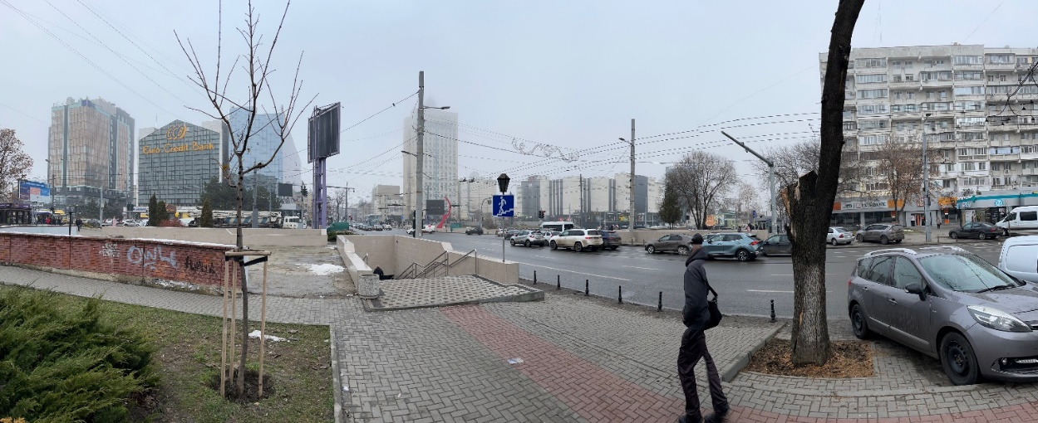
Imaginea 6. Trecerea subterană de la intersecția bul. Ștefan cel Mare-str.Ismail
Sursa: foto CDPD

Evaluarea accesibilității subteranei după renovare
Avantaje
- După renovarea a fost îmbunătățită starea generală a scărilor, acestea au fost integral reparate;
- Au fost instalate bare de suport pe ambele părți a scărilor la înălțime de 90 cm, conform standardelor de accesibilitate.
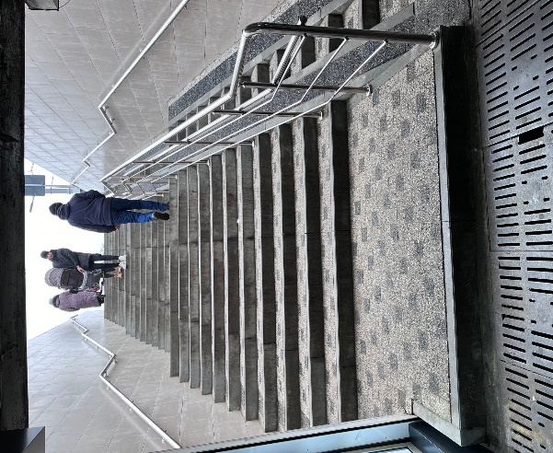
Imaginea 7 . Scările sunt impracticabile și persoanele aleg să ridice cărucioarele cu copil în brațe
Sursa: foto CDPD
Dezavantaje
- Trecerea rămâne inaccesibilă pentru persoanele cu dizabilitate de mobilitate, utilizatori de scaun rulant, părinți cu copii în cărucior. Rampele disponibile sunt periculoase și creează risc de accidentare;
- La unele dintre intrările în trecerea subterană în procesul reparației au fost construite trepte unice, ce constituie o încălcare a normativelor în construcții și creează pericol de accidentare;
- Nu a fost aplicate culori contrastante și pavaj tactil la scările de la intrare.
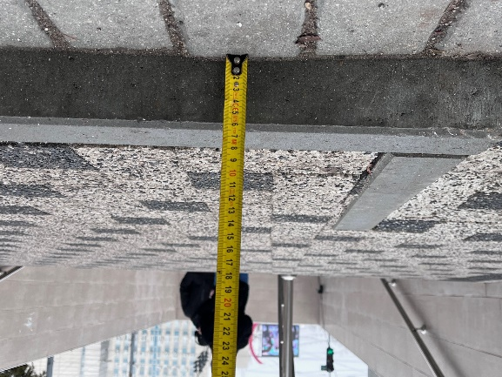
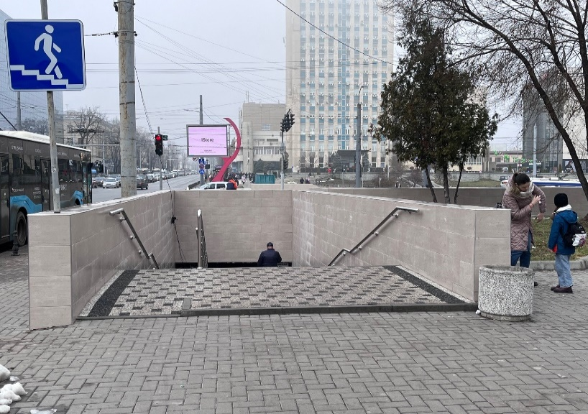
Imaginea 8. Treptele unice la intrare în subterană au înălțime mai mare de 6 cm și creează pericol de accidentare
Sursa: foto CDPD
Accesibilitatea trecerii subterane din str. Ismail – bd. Ștefan cel Mare a fost evaluată în luna august 2023 de către Centrul pentru Drepturile Persoanelor cu Dizabilități împreună cu voluntari și echipa Europa Liberă Moldova și s-a constatat incasabilitate acesteia pentru persoanele din grupurile cu mobilitate redusă .
Concluzii
- Subterana a fost supusă reparației, au fost renovate integral scările, care anterior creau riscul de accidentare;
- La executarea lucrărilor au fost comise mai multe încălcări ale normativelor de accesibilitate. O parte dintre aceasta (treptele unice, lipsa pavajului tactil ) puteau fi evitate dacă lucrărilor ar fi fost realizate în baza unei autorizații de construcții și a unui proiect tehnic;
- Costul de 5 milioane lei pentru renovare subteranei sunt nejustificat de mari, ținînd cont că în final trecerea subterană a rămas impracticabilă pentru părinții cu copii în cărucior și persoanele cu dizabilități locomotorii. În final trecerea subterană nu este accesibilă pentru grupurile cu mobilitate redusă, care sunt nevoiți să traverseze pe trecerile alăturate, parcurgând în loc de 100 m, o distanță între 450 și 1000 m.
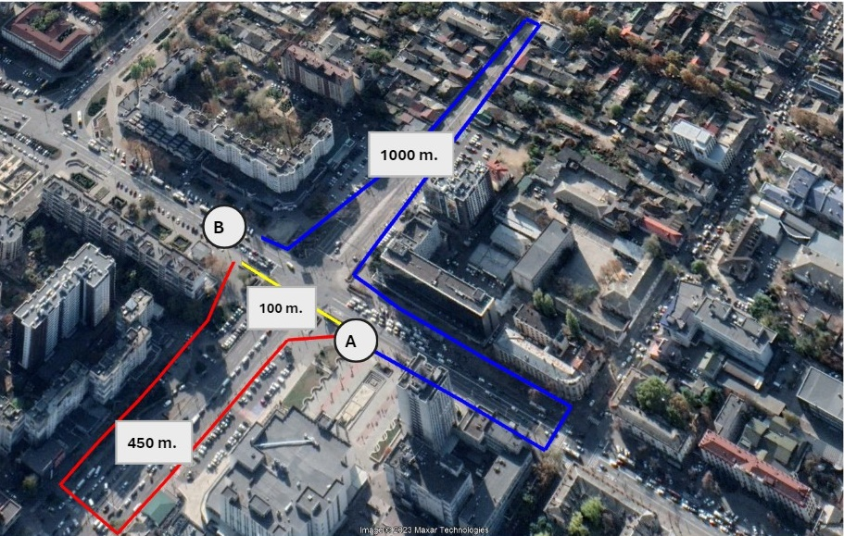
Imaginea 9. Distanța parcursă pentru traversarea intersecției din cauza inaccesibilității trecerii subterane
Sursa: Elaborat de autori

4. Pasajul subteran bd. Ștefan cel Mare – str.Ciuflea, scuar Brâncuși
Procedura de achiziții a fost lansată de Pretura sectorului Centru la 6.05.2022 cu valoarea estimată a lucrărilor de 8 622 150 lei. În cadrul procedurii de achiziție au depus dosarele două companii dintre care câștigător a fost anunțat „MAGDA” SRL.
Suplimentar pe 17.10.2023, au fost anunțate următoarele proceduri de achiziții:
- Servicii de confecționare a panourilor luminiscente ,,Lightbox” la subterana din str. Ciuflea - bd. Ștefan cel Mare, cu valoarea de 149 050 lei
- Servicii de montare și conectare Lightbox-urilor în pasajul subteran din str. Ciuflea - bd. Ștefan cel Mare, valoarea estimată 112 750 lei
Astfel costurile totale de reparație au ajuns la suma de 8 883 950 lei.

Consultări publice
Pe pagina web a Preturii sect. Centru nu au fost identificate anunțuri despre organizarea consultărilor publice în legătură cu lucrările de reparația a subteranei. Primăria a public un comunicat de presă despre începutul lucrărilor de reparație.

Eliberarea actelor permisive în construcții
Pentru realizarea lucrărilor de reparare a acestei treceri subterane conform site-ului Primăriei Chișinău, au fost acordat certificat de urbanism pentru proiectare. Autorizație de construcție nu a fost eliberată, deși cererea pentru aceasta a fost depusă pe 08.04.2022.

Certificat de urbanism pentru proiectare
Autorizații de construcții

Sursa: chisinau.md

Evaluarea accesibilității subteranei după renovare
Avantaje
- După renovarea a fost îmbunătățită starea scărilor subterana, aceasta este bine iluminată și este folosită mai frecvent de pietoni;
- Au fost instalate bare de suport la scări la înălțime de 90 cm și 70 cm (pe o parte). Standardele în domeniul accesibilității au fost respectate parțial, deoarece acestea prevăd instalarea barelor de suport pe ambele părți ale scărilor și la două nivele (70 și 90 cm.)
Dezavantaje
- Trecerea rămâne inaccesibilă pentru persoanele cu dizabilitate de mobilitate, utilizatori de scaun rulant, pentru părinți cu copii în cărucior. ,Rampele” disponibile sunt periculoase și creează risc de accidentare; Rampele din aluminiu au o înclinație de 39%, pe când înclinația maximă admisă conform normativelor în construcții pentru rampele interioare este de 10%.
- Nu a fost prevăzută aplicare culorilor contrastante și pavaj tactil la scările de la intrare.

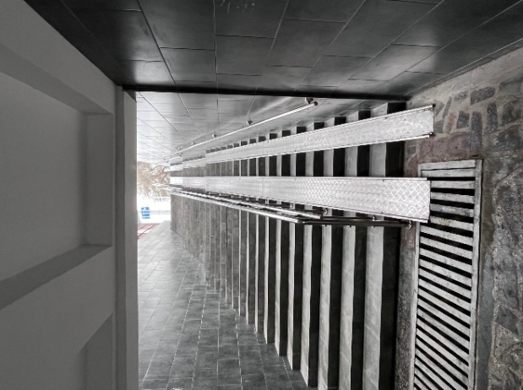
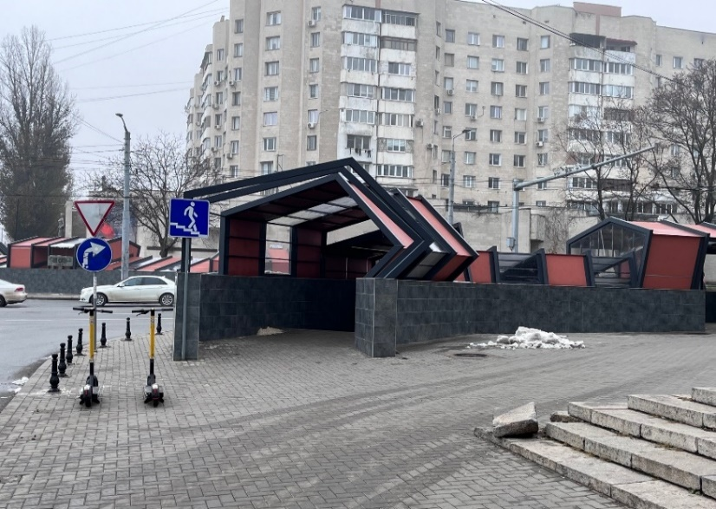
Imaginea 10. Scările de la intrare nu au pavaj tactil și culori contrastante
Sursa: foto CDPD
Concluzii
- Subterana a fost supusă reparației fiind renovate integral scările, care anterior creau risc eminent de accidentare. Au fost renovate căile de circulație interioare, a fost instalat iluminatul. Subterana a început să fie din nou folosită de pietoni;
- La executarea lucrărilor au fost comise mai multe încălcări ale normativelor de accesibilitate. O parte dintre acestea (lipsa marcajului vizual constrastant la trepte, lipsa pavajului tactil ) puteau fi evitate dacă lucrărilor ar fi fost realizate în baza unei autorizații de construcții și a unui proiect tehnic;
- Costul de 8,6 milioane lei pentru renovare subteranei este nejustificat de mare, ținînd cont că în final trecerea subterană a rămas impracticabilă pentru părinții cu copii în cărucior și persoanele cu dizabilități locomotorii. În final trecerea subterană nu este accesibilă pentru grupurile cu mobilitate redusă, care sunt nevoiți să traverseze pe trecerile alăturate, parcurgând în loc de 100 m, o distanță între 450 și 1000 m.
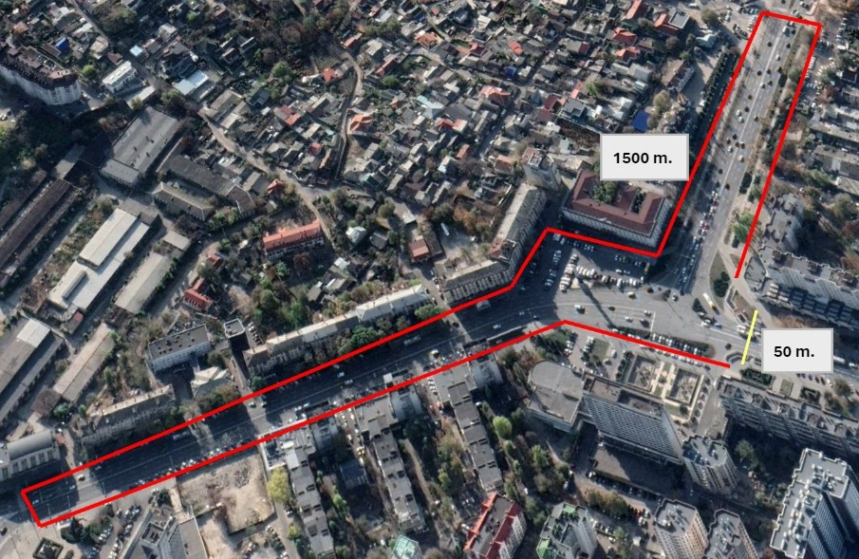
Imaginea 11. Distanța parcursă pentru traversarea intersecției din cauza inaccesibilității trecerii subterane
Sursa: Elaborat de autori

CONCLUZII ȘI RECOMANDĂRI

- Este necesară includerea cheltuielilor pentru accesibilitatea infrastructurii într-un program dedicat în Bugetul municipiului Chișinău și pe linii bugetare specifice. Acest fapt ar permite monitorizarea facilă al cheltuielilor pentru accesibilitate separat de cele pentru ,,modernizare/renovare”. La fel, este necesară includerea indicatorilor specifici de monitorizare pe domeniul de accesibilitate a infrastructurii. Aceste ajustări ale structurii bugetului municipal ar oferi un grad mai înalt de transparență în ceia ce privește eficiența investițiilor făcute în accesibilitatea infrastructurii urbane, implicit ar permite o evaluare clară al aspectelor legate de cost-eficiență la capitolul investițiilor respective.
- Respectarea prevederilor legale de proiectare și verificare a proiectelor ar îmbunătăți calitatea lucrărilor și accesibilitatea obiectivelor renovate.
Lucrările de renovare a trecerilor subterane de pe str. Ismail și str. Ciuflea au fost executate fără obținerea autorizației de construcție și fără parcurgerea etapelor de proiectare și verificare prevăzute în acest caz. Acest fapt a lăsat loc de unele greșeli/încălcări ale standardelor de accesibilitate, comise de compania care a executat lucrările de construcție. În proiectul tehnic a subteranei de pe bd. Dacia-bd. Traian au fost prevăzute echipamente de ridicare pentru persoanele cu dizabilități, dar din motive necunoscute la aceste elemente ale proiectului s-a renunțat.
- Autorităţile publice locale ar trebui să organizeze consultări publice cu cetățenii și societatea civilă pentru toate proiectele de renovare a obiectivelor de infrastructura importante. Această obligație derivă din art. 3 alin. (4) din Legea nr. 239 din 13.11.2008 privind transparența în procesul decizional. Din azaliza procesului de renovare a celor trei pasaje subterane prezentată mai sus, putem observa că etapa consultărilor publice a fost omisă de fiecare dată.
- Reabilitarea trecerilor subterane nu corespunde principiului de cost-eficiență pe termen lung. Sumele bugetate pentru reabilitare trecerilor subterane în anul 2023 variază între 7,5 și 2 milioane lei, cu un cost mediu de 4,1 milioane lei per obiectiv renovat. Conform datelor oferite de Primăria Chișinău, au fost reparate 15 treceri subterane ce ar însemna un cost total de cel puțin 61 milioane lei.
Dacă comparăm costurile de reabilitare a unei treceri subterane cu alte cheltuieli echivalente planificate în bugetul municipal. Reparația capitală a str. V. Lupu ar costa 10 mil. lei, reparația capitală a str. Industrială – 5 mil. lei, reparația capitală a str. Mesager – 5 mil. lei, reparația șoselei Hâncești, pregătirea și reparația str. Bodoni și Pușkin – 10 mil. lei.
Comparativ, amenajarea unei treceri pietonale la nivelul carosabilului ar costa circa 200 mii lei, adică de 20 de ori mai puțin decât reparația unei treceri subterane.
- Trecerile pietonale la nivelul carosabilului sunt singura opțiune în orașele moderne, care au la bază mobilitatea pietonală și transportul alternativ. În orașele europene sa renunțat demult la trecerile subterane, acestea se regăsesc doar în combinație cu stații de metrou și întotdeauna sunt dotate cu ascensoare verticale sau rampe accesibile.
Singura soluție pentru a asigura accesibilitate pentru persoanele cu dizabilități este amenajarea unor treceri pietonale la nivelul carosabilului sau, instalarea unor ascensoare verticale. Din cauza costului mai redus, în orașele post-sovietice există practica instalării platformelor orizontale în trecerile subterane. Experiența a arătat însă că acestea au o serie de neajunsuri esențiale: (i) necesită o persoană de suport pentru a o acționa, (ii) nu pot fi utilizate de sine stătător de persoana cu dizabilități; (iii) se defectează frecvent.
Costul unei platforme verticale este de circa 500 000 lei, ce ar majora cu circa 1 000 000 lei costul unui proiect de renovare a unei treceri subterane. Aceste soluții tehnice pot fi aplicate spre exemplu, în cazul trecerilor de la str. Ismail – bd. Ștefan cel Mare, unde există un flux foarte ridicat de pietoni și de autovehicule. În cazul altor intersecții din mun. Chișinău, unde există alternativ treceri la nivelul carosabilului, este oportună amenajarea unor treceri sigure, dotate cu insule de siguranță pentru a asigura accesibilitatea pentru toți pietonii.
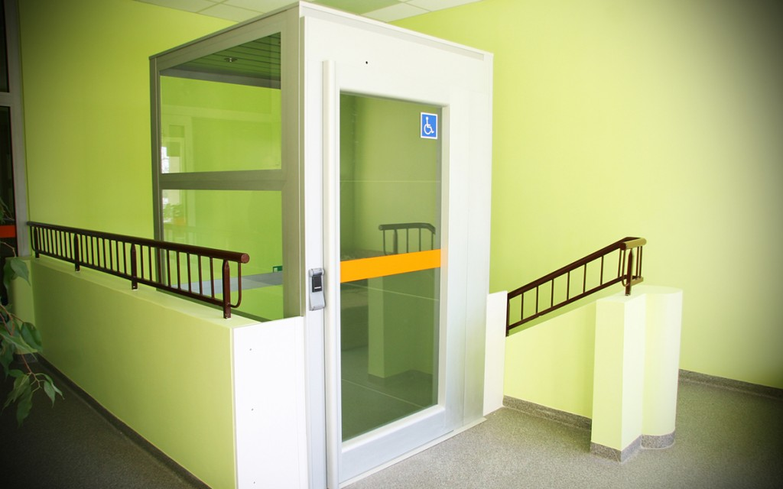
Imaginea 12. Platforma verticală este soluție care poate asigura accesibilitatea trecerilor subterane
Sursa: liftmontaj.md

https://ednc.gov.md/
Decizia Consiliului Municipal Chișinău nr. 23/2 din 27.12.2022
Scoatem subteranele la suprafață. Propuneri pentru problema pasajelor pietonale subterane din Chișinău, Primăria Mea, 2018
https://www.chisinau.md/ro/reabilitarea-pasajelor-pietonale-subterane-din-orasul-chisinau-20292_241777.html
https://www.chisinau.md/ro/un-nou-concept-privind-reconstructia-pasajului-subteran-de-pe-viaduct-20292_241886.html
https://mtender.gov.md/tenders/ocds-b3wdp1-MD-1651059487128?tab=bids
Decizia Consiliul Municipal Chișinău de acceptare a donației din partea Consiliului Județean Buzău https://www.chisinau.md/ro/upload/254322/attached_files/63454aa53a268.pdf
https://www.youtube.com/watch?v=jm0NgoOKSfY&ab_channel=EuropaLiber%C4%83Moldova
https://www.chisinau.md/ro/caile-de-acces-in-doua-pasaje-pietonale-subterane-din-20292_273296.html
https://www.chisinau.md/ro/certificate-si-autorizatii-20737.html
https://moldova.europalibera.org/a/experiment-cum-se-descurca-o-persoana-in-scaun-cu-rotile-la-o-trecere-subterana-renovata-din-centrul-chisinaului-/32552524.html
https://achizitii.md/ro/public/tender/21056158/lot/11572848/
https://mtender.gov.md/tenders/ocds-b3wdp1-MD-1697530093133?tab=contract-notice
https://mtender.gov.md/tenders/ocds-b3wdp1-MD-1697531068429?tab=contract-notice
https://www.chisinau.md/ro/caile-de-acces-in-doua-pasaje-pietonale-subterane-din-20292_273296.html
https://www.chisinau.md/ro/certificate-si-autorizatii-20737.html
https://www.facebook.com/primariachisinaumd/posts/410759294422456/?locale=ru_RU&paipv=0&eav=AfamVzMCL9gMVvDSaES07r8TxG4WiZCReJoLO0UjLsxvMksyCXYoTw1Oycx6jqVgRNE&_rdr

